1.pielikums
Atklātā iepirkuma “Pēcsanācijas gruntsūdens monitorings
sanācijas darbu teritorijā Dzintaru ielā 68 (27000290133)
un Dzintaru ielā 52C (27000290007”
nolikumam, identifikācijas Nr. VBOP 2024/46

Darba uzdevums

VISPĀRĒJS MONITORINGA OBJEKTA APRAKSTS
NAI “ŪDEKA” (kadastra Nr. 27000290133) un naftas produktu maģistrālo cauruļvadu trases (A un B rajoni) (kadastra Nr. 27000290007) teritorija.

Ģeogrāfiskais izvietojums
Naftas produktu maģistrālo cauruļvadu trases (MCT) - A un B rajonu daļa un bijušās NAI ”ŪDEKA” teritorija, kur veikti sanācijas darbi, izvietota Ventspils ziemeļu daļā - pilsētas rūpnieciskajā zonā (1. attēls), tikai no 30 m līdz dažu 100 m attālumā no Baltijas jūras krasta un no Ventspils ostas ziemeļu mola.

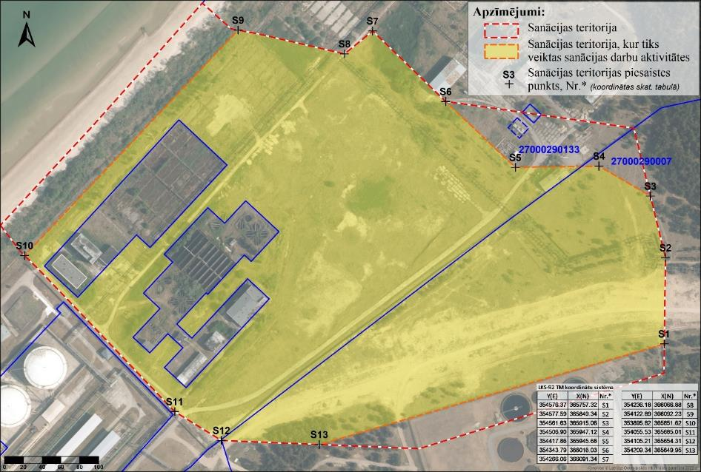
1. ATTĒLS. Objekta izvietojums, tā robežas

Fizioģeogrāfiski darbu objekts atrodas Piejūras zemienē Ventavas līdzenumā. Zemes virsmas reljefs pamatā līdzens, tā absolūtās atzīmes svārstās robežās no ~ 4 līdz 10 m virs jūras līmeņa (v.j.l.). Visā sanācijas darbu teritorijā reljefs izmainīts cilvēka darbības rezultātā – izlīdzināts.

Ģeoloģiskais raksturojums un hidroģeoloģiskie apstākļi
Ģeoloģiskā griezuma augšējo daļu (līdz ~ 1.0 - 1.5 m) galvenokārt veido mūsdienu tehnogēnie nogulumi – pārrakta grunts (pamatā smilts smalka un vidēji rupja, ar oļiem), kas atsedzas zemes virspusē. Dziļāk (līdz izpētes laikā izurbtajam dziļumam – 6...9 m no zemes virsmas) ģeoloģiskajā griezumā ieguļ holocēna vecuma Litorīnas jūras nogulumi smalka līdz rupja smilts vietām ar oļiem. Daļā teritorijas ap 3 – 4 m dziļumu no zemes virsmas ieguļ līdz 0.5 m biezs labi šķirotas grants – oļu slānis.

Šādam nogulumu sastāvam ir raksturīgas labas un ļoti labas filtrācijas īpašības, kas nozīmē, ka naftas produktu (NP) piesārņojuma brīvā fāze var netraucēti pārvietoties salīdzinoši lielos attālumos, ko ietekmē grunts masīva hidrauliskā gradienta izraisītās spiedienu atšķirības. Īpaši labvēlīgs piesārņojuma migrācijai ir 5 – 6 m v.j.l. dziļumā konstatētais grants – oļu slānis, kura biezums nav lielāks par dažiem desmitiem cm, tomēr tam ir raksturīga ļoti liela filtrācija, kas nozīmē, ka piesārņojuma kustība ir iespējama lielā attālumā arī virzienā pret valdošo gruntsūdens plūsmas virzienu, atsevišķos īslaicīgos periodos. Ņemot vērā visu apkopoto un publiski pieejamo informāciju zināms, ka šajā teritorijā esošo nogulumu (izņemot grants – oļu slāni) filtrācijas koeficients k svārstās ap 23.5 m/dnn, bet grants - oļu slānim filtrācijas koeficients k var sasniegt 100...1000 m/dnn.

Gruntsūdens piesaistīts Litorīnas jūras nogulumu slānim, ko pamatā veido smalka un vidēji rupja smilts. Gruntsūdens ieguļ 4,0 – 5,0 m dziļumā no zemes virsmas, bet piekrastes zonā gruntsūdens fiksējams tikai 1,5 – 2,5 metru dziļumā.

Gruntsūdens plūsmai (reizē arī iespējamā piesārņojuma migrācijas virzienam) lokālā mērogā ir samērā sarežģīts raksturs. Savukārt visai viennozīmīgi var apgalvot, ka gruntsūdens reģionālā plūsma izpētes objektā ir vērsta uz ziemeļrietumiem - tas ir, Baltijas jūras virzienā.

Piesārņojuma avota visticamākā izcelsme un piesārņojuma raksturojums pirms sanācijas
Ventspils ostas teritorijai attīstoties pēc Otrā pasaules kara, tika būvēti naftas un ķīmisko kravu pārkraušanas termināļi – Ventspils naftas pārsūknēšanas bāze, Ventspils pieostas rūpnīca. Līdztekus tām darbojās Padomju armijas tanku poligons. Zināms, ka vairākkārtējas un pat lielas degvielas noplūdes bijušas tanku poligona darbības laikā. Arī bieži naftas pārsūknēšanas bāzes cauruļvadu plīsumi cauruļvadu trasē notikuši jau kopš pašiem naftas pārsūknēšanas bāzes darbības pirmsākumiem 1961. gadā, līdz 20. gadsimtam. Astoņdesmitajos gados konstatēts to cēlonis – nepietiekama cauruļvadu metināšanas kvalitāte. Arī uz Ventspils pieostas rūpnīcas pievedceļiem un uz tās estakādes notikušas noplūdes. Visu šo negadījumu noplūžu rezultātā grunts un gruntsūdeņi teritorijā starp Ventspils pašvaldības SIA “Ūdeka” attīrīšanas iekārtām un Baltijas jūru ir piesārņoti ar naftas produktiem. Šī teritorija atrodas tikai dažus simtus metru no Baltijas jūras, tās robeža atrodas praktiski pašā piekrastes nogāzē. Tādēļ jūras akvatorija šajā teritorijā ir neaizsargāta pret piesārņojumu, kas var nokļūt jūrā kopā ar gruntsūdeņu plūsmu.

Ņemot vērā teritorijas jūtīgumu un piesārņojuma pakāpi un mērogu, tās pilnvērtīga sanācija ir akūti nepieciešama.

Dominējošais teritorijas piesārņojuma veids - dažāda veida NP grunts un gruntsūdens piesārņojums. Lielākoties benzīna, petrolejas un biodegradētas dīzeļdegvielas frakcijas.

Naftas produktu saturs analizētajos grunts paraugos ir robežās no 440 mg/kg līdz 19 000 mg/kg. Saskaņā ar spēkā esošajiem vērtējuma kritērijiem, divdesmit deviņos paraugos fiksēts naftas produktu ogļūdeņražu saturs, kas pārsniedz piesardzības robežlielumu B (500 mg/kg), tostarp deviņpadsmit no tiem ir pārsniegts kritiskais robežlielums - C (5000 mg/kg), kas uzskatāms par stipru grunts piesārņojumu ar NP.

Naftas produktu piesārņojuma sastāvu izpētes teritorijas grunts masīvā veido naftas produkti, kuru sastāvā dominē (69% - 90%) C10 – C24 ogļūdeņražu grupas.

No ~112 gruntsūdens izpētes un monitoringa akām, naftas produktu „brīvās fāzes”, jeb gruntī neadsorbētā naftas produktu peldošais slānis (NPPS) fiksēts 25 akās no 0.01 līdz pat 0.90 m biezs. Analizējot kopējo naftas produktu (NP) saturu gruntsūdens paraugos, redzams, ka tikai 22 no kopsummā 86 laboratorijā analizētajiem paraugiem, NP koncentrācija nepārsniedz robežlielumu (C), kas ir 1 000 µg/l. Pārējos gruntsūdens paraugos fiksētās koncentrācijas ir lielākas par 1 000 µg/l, līdz ar to, šo aku rajonā gruntsūdens uzskatāms par stipri piesārņotu, tāpat, kā to aku rajonā, kurās fiksēts NPPS.

Stipra gruntsūdens piesārņojuma ar NP areāls praktiski izvietojas pa visu teritoriju, līdz pat Baltijas jūras piekrastes zonai. Areāla kopējā platība sastāda aptuveni 145 500 m2. NP peldošā slāņa izplatības areālu, kas izvietojas objekta teritorijā, kopējā platība sastāda aptuveni 23 000 m².

VEIKTIE SANĀCIJAS DARBI TERITORIJĀ

Realizētie sanācijas darbi „Vēsturiski piesārņoto ar naftas produktiem vietu Ventspilī sanācija” (turpmāk – sanācijas darbi) bija viens no pasākumiem projekta „ Vēsturiski piesārņoto ar naftas produktiem vietu Ventspilī - bijusī NAI “ŪDEKA” (Kad. Nr. 27000290133) teritorija un naftas produktu maģistrālo cauruļvadu trase (Kad. Nr. 27000290007) - sanācija” ietvaros (turpmāk - Projekts). Projekts tika līdzfinansēts Norvēģijas finanšu instrumenta 2014.–2021.gada perioda programmas “Klimata pārmaiņu mazināšana, pielāgošanās tām un vide” ietvaros.
Darbu mērķis bija objekta teritoriju gruntsūdens horizontā izšķīdušo naftas produktu migrācijas pārtraukšana Baltijas jūras virzienā un grunts masīvā fiksēto brīvo naftas produktu frakcijas likvidēšana.
Sanācijas darbu rezultātā bija jālikvidē grunts masīvā esošo brīvo naftas produktu frakcija, kas akās veido virs gruntsūdens esošu slāni, kas pastiprināti veicina turpmāku šķīstošo frakciju izplatību gruntsūdeņos un grunts slāņu piesārņošanu gruntsūdens līmeņu svārstību rezultātā, kā arī bija jāpārtrauc gruntsūdens horizontā izšķīdušo naftas produktu migrāciju Baltijas jūras virzienā.

Veikto sanācijas aktivitāšu rezultātā sasniegti šādi sanācijas rezultāti:
- Paralēli jūras krastam ierīkota filtrējošā - attīrošā barjeras sistēma 302.9 m garumā, līdz 8 m dziļumā zemes virsmas un vismaz 600 mm platumā, lai pārtrauktu gruntsūdens horizontā izšķīdušo NP migrāciju Baltijas jūras virzienā. Barjera ir marķēta apvidū, nodrošinot tās aizsardzību pret iznīcināšanu.
- ir veikta sanācijas teritorijas grunts masīvā esošā brīvo naftas produktu frakcijas likvidācija, kas gruntsūdens monitoringa akās veidoja virs gruntsūdens esošu naftas produktu peldošo slāni, samazinot to līdz maksimums < 0.01 m biezumam.
- Objektā ir ierīkota pēcsanācijas monitoringa sistēma, kas sastāv no 20 gruntsūdens monitoringa akām. Ierīkoto pēcsanācijas monitoringa aku izvietojums un tehniskie rādītāji atbilst Darbu programmā noteiktajam. Aku noslēgarmatūra ir marķēta, tādējādi nodrošinot tās pret iznīcināšanu.

PĒCSANĀCIJAS VIDES MONITORINGA SISTĒMA

Pēcsanācijas monitoringa sistēmā iekļaujamo aku novietojuma izvēlē (2.attēls) tika ņemti vērā teritorijas ģeoloģiski-hidroģeoloģiskos apstākļi, piesārņojuma izplatības dinamika, līdz 2024. gada janvārim realizēto sanācijas darbu rezultāti, kā arī barjersistēmas izvietojumu. Šāds ierīkoto aku izvietojums paredzēts, lai ar monitoringa aku tīklu aptvertu visu objekta teritoriju, iekļautu iespējamo fona paraugu noņemšanas iespēju, barjersistēmas apkārtnē pirms un pēc barjeras plūstošo gruntsūdeņu kontroles iespēju, sanācijas – NP atsūknēšanai pakļautā rajona gruntsūdens kvalitātes kontroles iespēju.

Monitoringa aku galvenie raksturlielumi
Akas  Nr. | Koordinātas  (LKS – 92) |  | Zemes virsas augstuma atzīme, m v.j.l. | Ūdens līmenis no zemes virsas, m | Akas dziļums no zemes virsas, m | Akas diametrs, mm ID | Filtra kolonnas garums, m
Akas  Nr. | X | Y
VE9 | 365931.99 | 354435.08 | 11.35 | 5.67 | 7.00 | 60 | 3.0
VE11 | 365940.93 | 354293.62 | 8.52 | 3.58 | 5.00 | 60 | 3.0
VE15 | 365666.60 | 354140.87 | 9.44 | 4.66 | 6.30 | 60 | 3.0
VE21 | 365766.53 | 354132.93 | 8.73 | 3.88 | 6.00 | 60 | 3.0
VE24 | 366010.35 | 354229.15 | 6.58 | 2.47 | 4.50 | 60 | 3.0
VE29 | 365830.39 | 353992.31 | 4.89 | 1.67 | 3.70 | 60 | 3.0
160 | 365854.49 | 354169.66 | 7.82 | 2.90 | 5.30 | 60 | 3.0
161 | 365916.89 | 354089.50 | 4.89 | 1.57 | 3.75 | 60 | 3.0
162 | 365991.15 | 354141.31 | 3.86 | 0.37 | 2.45 | 60 | 2.0
163 | 366015.79 | 354093.48 | 3.51 | 0.79 | 2.40 | 60 | 2.0
164 | 365987.17 | 354004.79 | 2.45 | 1.17 | 2.50 | 60 | 2.0
165 | 365913.00 | 353943.04 | 2.51 | 0.99 | 2.55 | 60 | 2.0
166 | 365892.48 | 353960.90 | 4.63 | 1.20 | 3.70 | 60 | 2.0
167 | 366045.98 | 354061.47 | 2.36 | 0.82 | 2.50 | 60 | 2.0
168 | 365844.92 | 354351.56 | 9.21 | 3.65 | 5.80 | 60 | 3.0
169 | 365747.77 | 354285.54 | 8.33 | 2.99 | 5.00 | 60 | 3.0
170 | 365806.39 | 354416.91 | 9.84 | 3.93 | 6.10 | 60 | 3.0
171 | 365718.43 | 354356.89 | 8.64 | 3.21 | 5.00 | 60 | 3.0
172 | 365772.00 | 354552.90 | 9.59 | 2.94 | 5.20 | 60 | 3.0
173 | 365853.56 | 354479.22 | 10.77 | 4.61 | 6.80 | 60 | 3.0

2.attēls Monitoringa sistēmas izvietojums
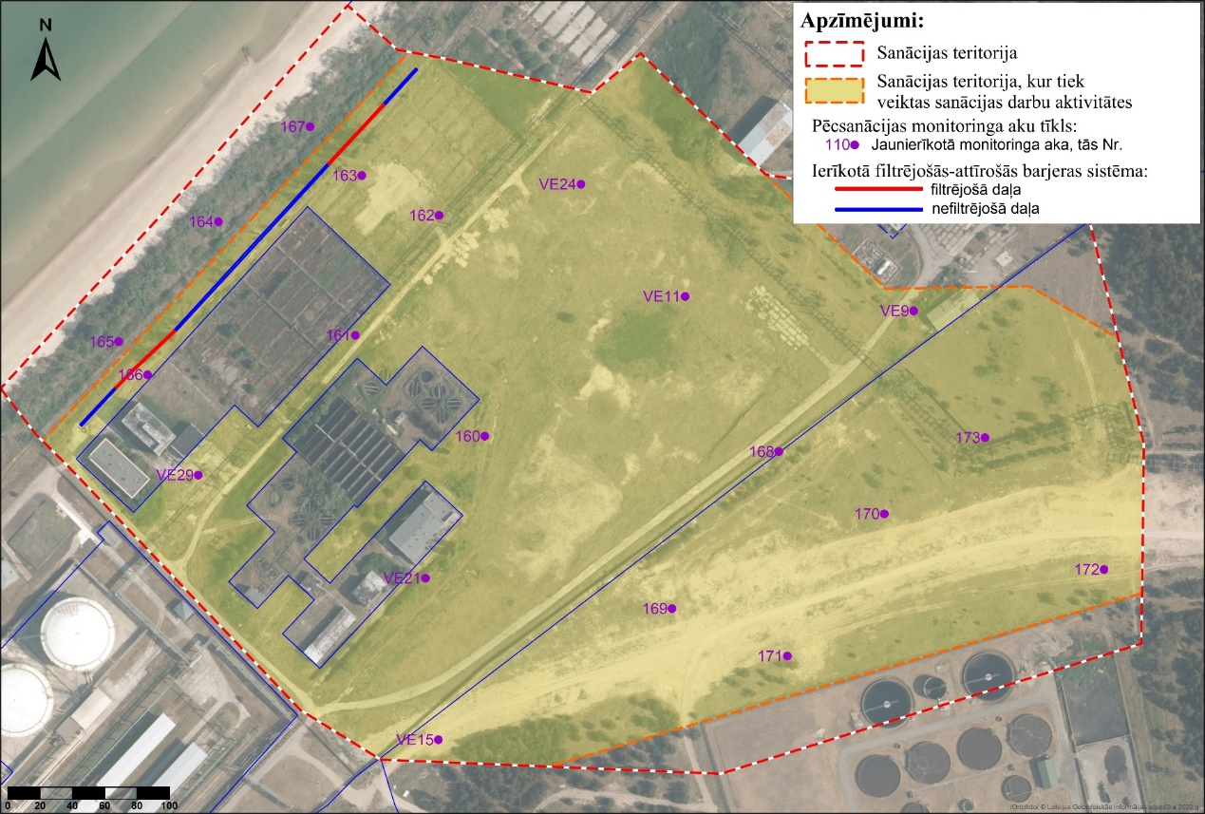

PĒCSANĀCIJAS VIDES MONITORINGA METODIKA

Monitoringa darbi jāveic atbilstoši spēkā esošajiem metodiskajiem norādījumiem “Pazemes ūdeņu piesārņojuma izpēte” (apstiprināti Vides aizsardzības un reģionālās attīstības ministrijā 1998. gada 28. martā), kā arī ievērojot visas šajā laika posmā spēkā esošo normatīvo aktu prasības:
- Ministru kabineta noteikumi Nr. 118 „Noteikumi par virszemes un pazemes ūdeņu kvalitāti” (ar grozījumiem). Stājušies spēkā ar 2002. gada 4. aprīli.
- Ministru kabineta noteikumi Nr. 409 “Noteikumi par vides aizsardzības prasībām degvielas uzpildes stacijām, naftas bāzēm un pārvietojamajām cisternām” (ar grozījumiem). Stājušies spēkā ar 2012. gada 12. jūnijā.
- Latvijas standarts LVS EN ISO 5667 „Ūdens kvalitāte. Paraugu ņemšana”.
- Likums „Par piesārņojumu” (ar grozījumiem). Stājies spēkā ar 2001. gada 1. jūliju.

Veicot monitoringa pasākumus, darbu veicējam ir nepieciešama spēkā esoša Valsts vides dienesta (VVD) izsniegta Zemes dzīļu izmantošanas licence zemes dzīļu monitoringa sistēmas izveidei vai monitoringa veikšanai DUS vai naftas bāzēs, vai katlu mājās, vai sadzīves atkritumu izgāztuvēs, vai piesārņotās vai potenciāli piesārņotās teritorijās Latvijas teritorijā.

Monitoringa darbu izpilde veicama tikai Pasūtītāja pārstāvja klātbūtnē. Izpildītājs saskaņo ar Pasūtītāja pārstāvi darbu izpildes laiku vismaz 5 (piecas) darba dienas pirms plānotās darbu izpildes.

Mērījumi novērošanas akās
Naftas produktu (NP) peldošā slāņa un gruntsūdens līmeņu (GŪL) mērījumi akās veicami ar speciālu, sertificētu aparatūru – nesajaucošos šķidrumu saskares virsmas detektoru, piemēram INTERFACE PROBE vai H.OIL, vai alternatīvu. Mērījumu precizitāte jāsasniedz <1 mm.

Gruntsūdens paraugošana
No akām, kurās netiek fiksēts NP peldošais slānis, jānoņem gruntsūdens paraugi. Gruntsūdens paraugu noņemšanai jāizmanto speciāli paraugošanas sūkņi. Pirms gruntsūdens paraugu noņemšanas, akas jāatsūknē līdz ūdens hidroķīmisko rādītāju - pH, elektrovadītspējas un temperatūras stabilizācijai. Minētos ūdens fizikāli – ķīmiskos parametrus aku atsūknēšanas gaitā kontrolē, izmantojot specializētu aparatūru (pārnēsājamu lauku hidroķīmisko laboratoriju). Gadījumā, ja akā konstatēts NP peldošais slānis, tad jāveic šī slāņa atsmelšana/atsūknēšana. Nākamajā monitoringa ciklā paraugošanu veic arī no akām, kur iepriekš NP slānis konstatēts un atsmelts, bet konkrētajā reizē tas nav fiksēts.

Gruntsūdens paraugus jāiepilda speciālās pudelēs, kas ir piemērotas šādu paraugu uzglabāšanai un transportēšanai un atbilst laboratorijas, kur tiek veikta testēšana, prasībām, un pēc sagatavošanas pēc iespējas ātrāk jānogādā laboratorijā.

Paraugu ņemšana, transportēšana un sagatavošana ir veicama atbilstoši attiecīgās jomas standartam, aktuālais jomas standarts ir Standarts LVS ISO 5667-11 “Ūdens kvalitāte. Paraugu ņemšana. 11. daļa: Norādījumi pazemes ūdeņu paraugu ņemšanai”.

Laboratorijas analīzes jāveic akreditētā laboratorijā ar akreditētām metodēm. Aktuālais standarts LVS EN ISO/IEC 17025:2017 "Testēšanas un kalibrēšanas laboratoriju kompetences vispārīgās prasības (General requirements for the competence of testing and calibration laboratories )", bet NP indeksa testēšanas aktuālais standarts ir LVS EN ISO 9377-2:2001, BTEX testēšanas aktuālais standarts ir ISO 11423-1:1997.

Vides aizsardzības pasākumi
Veicot monitoringa darbus, objektā jāievēro atbilstoši vides aizsardzības pasākumi:
- jānodrošina piesārņoto materiālu un atkritumu (piesārņotā grunts no urbumiem, cimdi, absorbējošie materiāli u.c.), kas radīsies darbu izpildes gaitā, savākšana un nogādāšana utilizācijai;
- darbu izpildes metodikai jānodrošina tas, ka vidē nenokļūst sekundārais piesārņojums, un netiks piesārņotas jaunas, līdz šim tīras teritorijas.

Monitoringa biežums un ilgums
Plānotais pēcsanācijas monitoringa ilgums ir 5 gadi: orientējoši no 2024. gada 1.jūlija līdz 2029. gada 30.jūnijam, pavisam realizējot 7 monitoringa ciklus, attiecīgi visu piecu gadu garumā veicot GŪ paraugu noņemšanu katru gadu 1 reizi laika posmā no 1.janvāra līdz 30.jūnijam, bet pēcsanācijas monitoringa pirmajos gados 2 (2024.gads un 2025.gads) papildus veicot GŪL un NP mērījumus 1 reizi laika posmā no 1.jūlija līdz 31.decembrim. 1. tabulā iekļauts provizorisks monitoringa aktivitāšu laika grafiks.

- TABULA
Monitoringa aktivitāšu laika grafiks

Aktivitāte | 2024.gads (01.07.-31.12) | 2025.gads (01.01.-30.06) | 2025.gads (01.07.-31.12) | 2026.gads (01.01.-30.06) | 2027.gads (01.01.-30.06) | 2028.gads (01.01.-30.06) | 2029.gads (01.01.-30.06)
Mon. aku tehn. stāvokļa apsekošana 20 gab.
GŪL un NP mērījumi 20 gab.
GŪ hidroķīmisko parametru mērījumi 20 gab.
GŪ paraugu noņemšana 20 gab.
Paraugu testēšana laboratorijā 20 gab.
Pārskata sagatavošana 1 gab.
Pārskata iesniegšana Pasūtītājam un VVD 1 gab.

Pēc šī monitoringa cikla, jeb pēc pēdējās paraugošanas reizes monitoringa veicējs izvērtē monitoringa nepieciešamību turpmākajam periodam, kā arī nepieciešamības gadījumā sniedz rekomendācijas novērojumu biežumam un ilgumam. Lēmumu par turpmāku monitoringa pasākumu nepieciešamību, biežumu un ilgumu, pēc šī monitoringa perioda beigām, pieņems VVD, ņemot vērā rekomendācijas.

Monitoringa ietvaros veicamie mērījumi un laboratorijas analīzes
Katra monitoringa cikla ietvaros, pirms mērījumu un/vai paraugu noņemšanas, monitoringa veicējs veic aku tehniskā stāvokļa novērtējumu, un, ja nepieciešams, sniedz rekomendācijas bojājumu novēršanai. Tāpat, darbus uzsākot, tiek novērtēta monitorējamā teritorija un tās apkārtne, īpašu uzmanību pievēršot jebkādām vizuālām piesārņojuma pazīmēm. Pirms paraugu noņemšanas tiek veikti NP peldošā slāņa un gruntsūdens līmeņu mērījumi ar speciālu aparatūru – nesajaucošos šķidrumu saskares virsmas detektoru.

Gruntsūdens paraugu noņemšanai jāizmanto speciālu paraugošanas sūkni ar tīriem cauruļvadiem. Pirms gruntsūdens paraugu noņemšanas akas jāatsūknē līdz ūdens hidroķīmisko rādītāju - pH, elektrovadītspējas un temperatūras stabilizācijai. Ūdens fizikāli – ķīmiskos parametrus aku atsūknēšanas gaitā kontrolēs, izmantojot specializētu aparatūru. Pēc hidroķīmiskās situācijas stabilizēšanās no akām, tiek noņemti gruntsūdens paraugi.

Gruntsūdens paraugos, akreditētā laboratorijā tiek veiktas analīzes NP indeksa un BTEX daudzuma noteikšanai.

Gadījumā, ja monitoringa akā tiek konstatēta brīvo NP klātbūtne (līdz 0.01 m), paraugs no šīs akas nav jāņem, jo šādā gadījumā tiek pieņemts, ka gruntsūdens šajā akā ir piesārņots un nav iespējams metodiski pareizi noņemt reprezentatīvu paraugu. Šādā gadījumā jāveic akas attīrīšana/atsūknēšana (veic Pasūtītājs), lai veicot mērījumus nākamajā monitoringa ciklā varētu fiksēt faktisko situāciju.

- TABULA
Monitoringa mērījumu un testu apkopojums
Aktivitāte | Monitoringa cikls bez paraugu ņemšanas | Monitoringa cikls ar paraugu ņemšanu
Monitoringa akas apsekošana un tehniskā stāvokļa (atbilstība mērījumu/paraugošanas veikšanai) novērtēšana | + | +
GŪL un NP peldošā slāņa mērījumi akā | + | +
Akas atsūknēšana/tīrīšana | +* | +
Hidroķīmisko parametru (pH, elektrovadītspēja, temperatūra) mērījumi |  | +
GŪ parauga noņemšana |  | +
NP analīze GŪ paraugā akreditētā laboratorijā |  | +
BTEX analīze GŪ paraugā akreditētā laboratorijā |  | +
* - Monitoringa ciklā bez paraugu ņemšanas akas atsūknēšanu/tīrīšanu veic, ja mērījumu rezultātā konstatēts NP peldošais slānis.

Sagaidāms, ka realizējot šādu pēcsanācijas monitoringu:
- Tiks veikta teritorijas gruntsūdens stāvokļa novērtēšana, kā arī kontrolēta ierīkotās barjeras darbības efektivitāte. Pirmos 2 gadus monitorings tiks veikts 2 reizes gadā (saskaņā ar 1.tabulā norādīto grafiku), attiecīgi 1. pusgadā un 2.pusgadā veicot GŪL līmeņu mērījumus un GŪ paraugošanu, t.sk. realizējot saistītos darbus, bet nākamos 3 gadus monitorings tiks veiks vienu reizi gadā (1. pusgadā) (saskaņā ar 1.tabulā norādīto grafiku), kad paredzēts realizēt mērījumus un paraugošanu.

Par katru monitoringa periodu ne vēlāk kā 30 dienas pēc monitoringa lauku darbu veikšanas, jāsagatavo Ziņojums par veiktajiem monitoringa pasākumiem un rezultātiem. Ziņojums jāiesniedz Pasūtītājam un VVD.

